1.- Educación Superior, Bienestar Colectivo y Convivencia Democrática
Título Del trabajo
Autor: Silva, José; E-mail
Coautor(es): Pérez, Juan; E.; González, Sandra, ...
Orientador/a: Giménez, José; E-mail
Universidad de origen / Facultad, Centro o Instituto

Resumen
Inserir el texto en fuente Arial tamaño 11.
El texto del resumen no debe superar los 1.500 caracteres (sin espacios).

…………………………………………………………………………………………………………………………………………………………………………………………………………………………
…………………………………………………………………………………………………………………………………………………………………………………………………………………………
…………………………………………………………………………………………………………………………………………………………………………………………………………………………
…………………………………………………………………………………………………………………………………………………………………………………………………………………………
…………………………………………………………………………………………………………………………………………………………………………………………………………………………
…………………………………………………………………………………………………………………………………………………………………………………………………………………………
…………………………………………………………………………………………………………………………………………………………………………………………………………………………
…………………………………………………………………………………………………………………………………………………………………………………………………………………………
…………………………………………………………………………………………………………………………………………………………………………………………………………………………
…………………………………………………………………………………………………………………………………………………………………………………………………………………………
……………………………………………………………………………………………………………

Palabras clave: máximo de 150 caracteres; 3 palabras separadas por comas.

Modelo Trabajo Final:
1 - Introducción
El estudio analítico de las causas que produjeron modificaciones en el desarrollo de las actividades ……

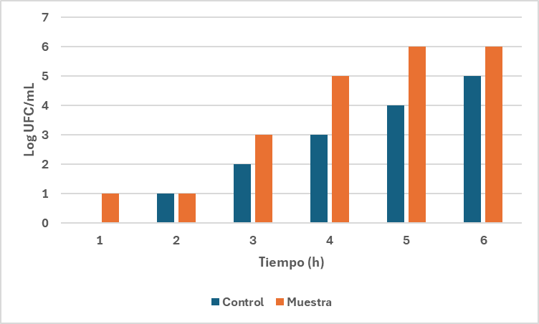
Figura 1. Desenvolvimiento de ….

Tabla 1. Determinación de ….
Parámetro | Dimensión (cm)
Altura | 16
Ancho | 7
Profundidad | 9

2 - Introducción
El estudio analítico de las causas que produjeron modificaciones en el desarrollo de las actividades ……

Figura 1. Desarrollo de ….

Tabla 1. Determinación de ….
Parámetro | Dimensión (cm)
Altura | 16
Ancho | 7
Profundidad | 9

